Latihan Praktikum_ Pertemuan14

Latihan 1

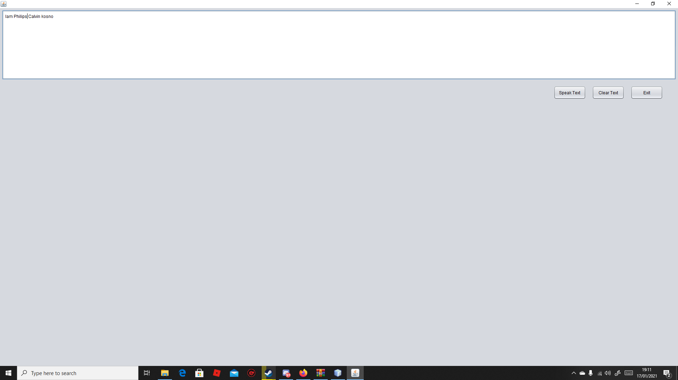

Latihan 2

